[[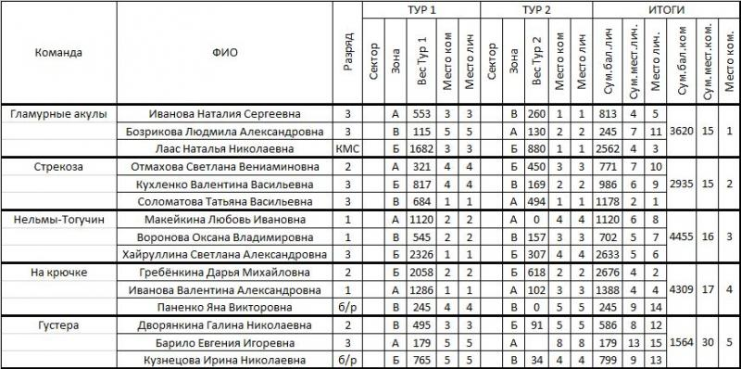](http://altfishing-club.ru/uploads/monthly_01_2021/post-50-0-36304700-1610335695.jpg)](http://altfishing-club.ru/uploads/monthly_01_2021/post-50-0-36304700-1610335695.jpg)

[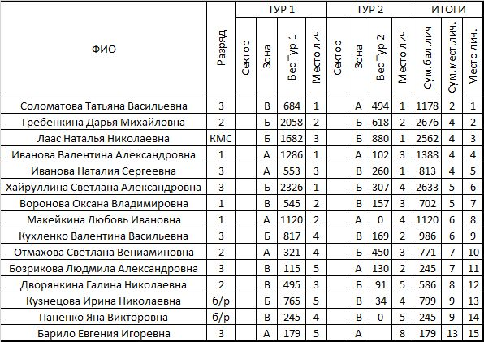](http://altfishing-club.ru/uploads/monthly_01_2021/post-50-0-92645300-1610335736.jpg)